铜仁市交通学校公共服务部
简 报
（第5期）
铜仁市交通学校公共服务部 2024年5月16日
公共服务部
组织师生到冲广坪社区开展爱心义剪活动
本次指教活动周以习近平新时代中国特色社会主义思想为指导，以社会主义核心价值观为引领，全面贯彻党的教育方针，落实立德树人的根本任务，秉承“德育为先，以技立身”的校训，坚持“以人为本”的发展理念，以“三全育人”为基本途径，突出学生主体地位，促进学生全面发展，5月16日，根据《铜仁市交通学校2024年职业教育活动周工作方案》要求,我校美发与形象设计专业师生来到冲广坪社区开展爱心义剪活动。
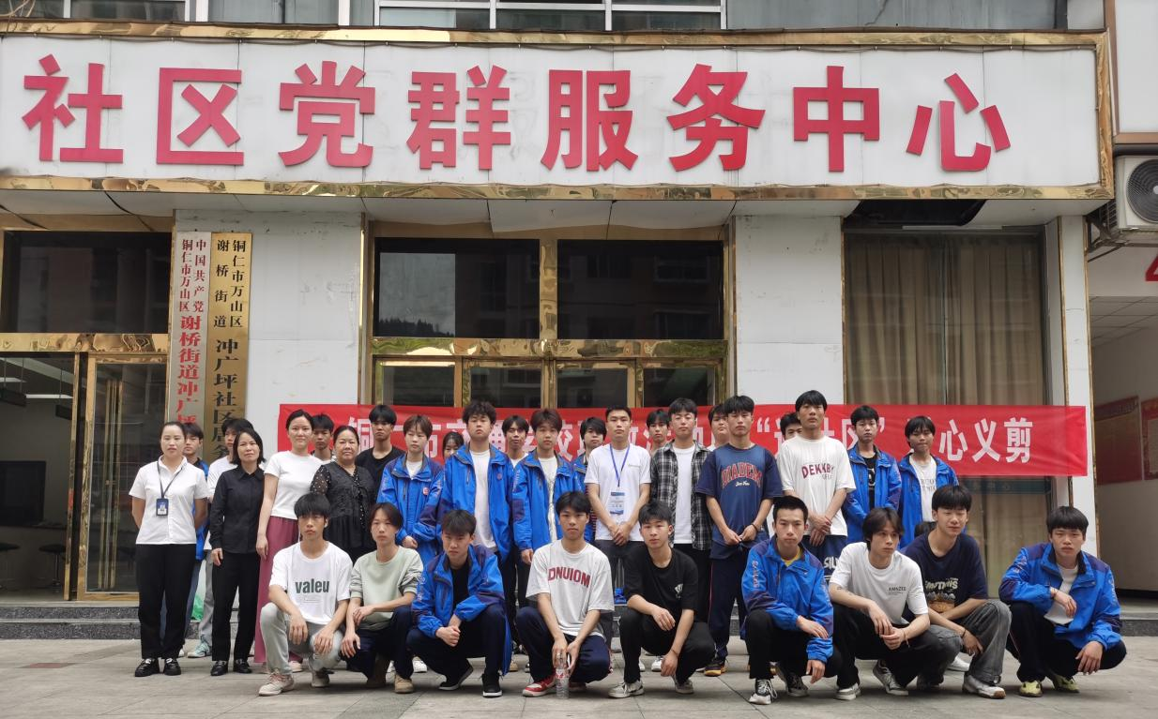

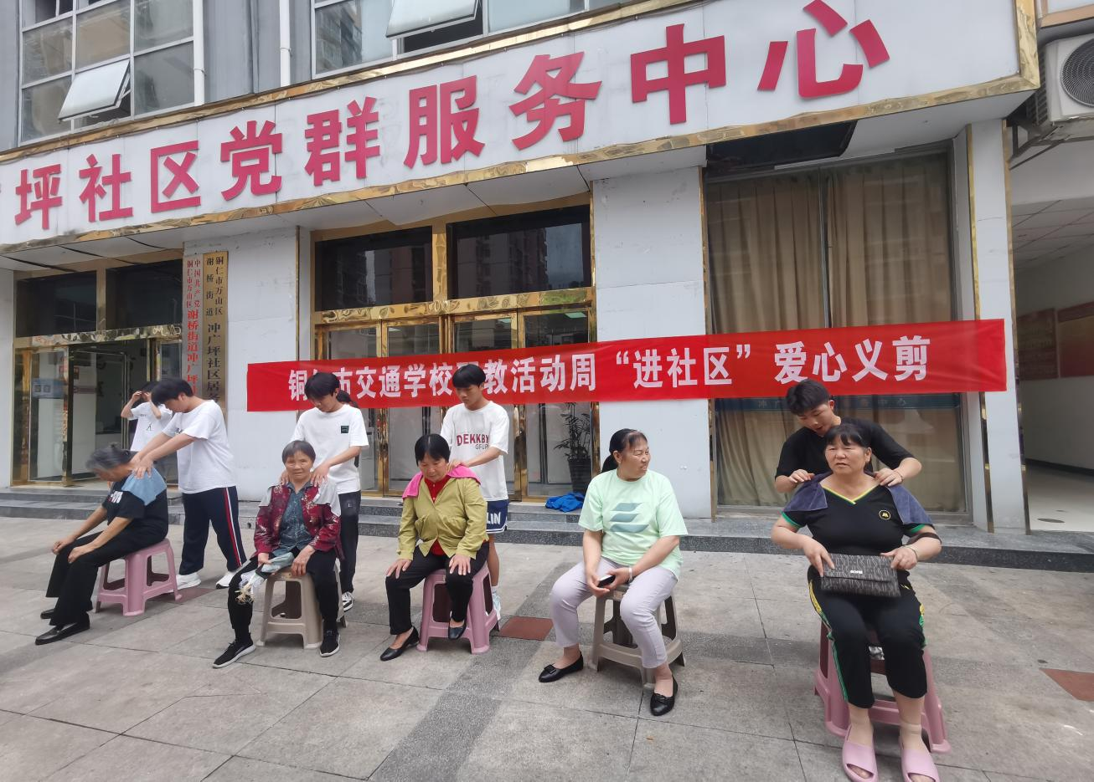
本次职教活动周以“一技在手，一生无忧”为主题，我校开展了丰富多彩，形式多样的各种活动。
弘扬“劳动光荣、技能宝贵、创造伟大”的工匠精神，引导学生树立“技能成才、技能报国”的远大志向。公共服务部2名教师带领二十多名美发与形象设计专业学生到冲广坪社区开展爱心义剪活动，解决社区老人的“头”等大事。活动中，学生们细致的给需要理发的老人围罩衣、打湿头发，耐心细致地根据老人意愿修剪头发。在同学们娴熟的技术、温柔的话语中，不一会儿老人们凌乱的头发已经变得整整齐齐、干净利落，同学们细致地擦掉老人们身上的头发，热情的为老人们服务，不一会儿老人们就显得阳光精神，脸上也洋溢着灿烂的笑容。活动结束后,师生集体拍照留念，清理好物品并打扫区域卫生。
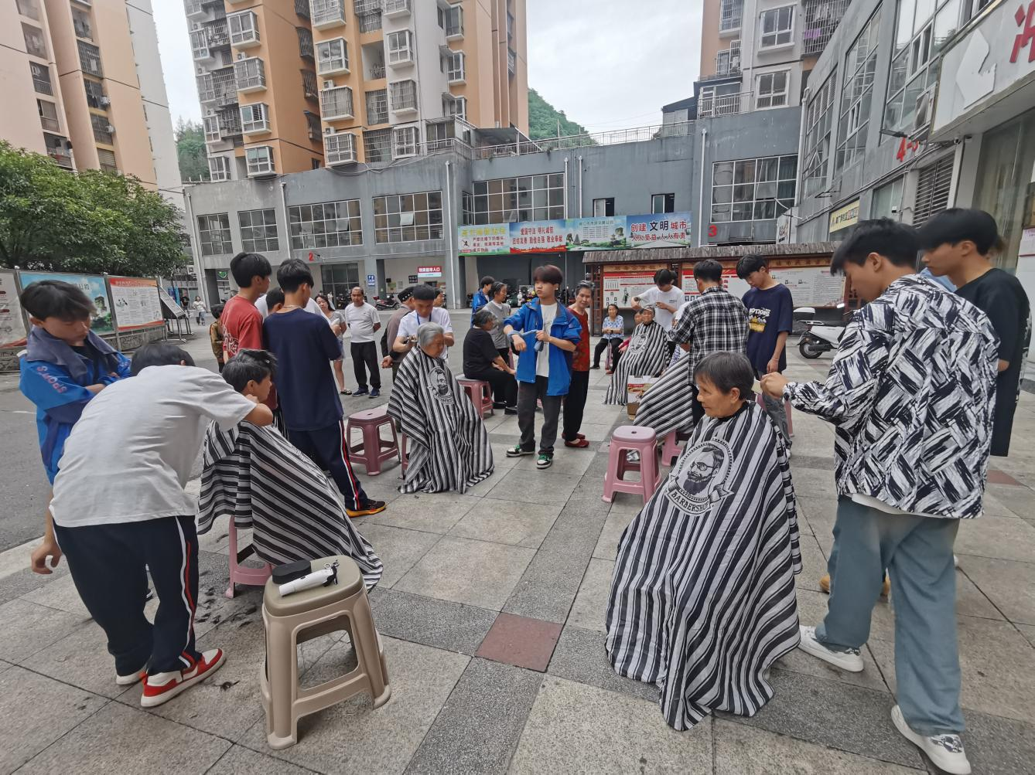
本次义剪活动为学生提供丰富的职业体验和学习机会，丰富校园文化内涵，向社会展示职业教育办学成效，展示职业技能的魅力和风采，通过开展职业教育活动周系列活动,进-步营造全社会关心支持职业教育的良好氛围,增强创新意识和实践能力,使学生在活动中获得成功的体验,享受成长的快乐，并充分展示我校办学特色。
职教周活动让同学们收获了社区居民的笑容和认同,同时也锻炼了自身专业技能，进一步提高了思想觉悟，强化了团队合作精神,开通了一条让社会了解参与职业教育，共享职业教育发展成果的途径。
铜仁市交通学校公共服务部
2024年5月16日

